TRƯỜNG THCS KHƯƠNG ĐÌNH  Năm học 2022 - 2023  Mã đề: 601 | ĐỀ KIỂM TRA CUỐI HỌC KÌ II  Môn: Công nghệ Lớp: 6  Thời gian: 45 phút  Ngày kiểm tra: 13/03/2023
- Phần trắc nghiệm (6,0 điểm). Chọn chữ cái trước đáp án đúng vào bài làm:
Câu 1. Hãy lựa chọn một công dụng của ấm đun nước?
A. Làm sáng. B. Tạo ra gió để làm mát. C. Nấu cơm. D. Đun sôi nước.
Câu 2. Quy trình bảo quản trang phục là
A. làm sạch, làm khô, làm phẳng, cất giữ. B. làm khô, làm phẳng, làm sạch, cất giữ.
C. cất giữ, làm sạch, làm khô, làm phẳng. D. làm khô, cất giữ, làm sạch, làm phẳng.
Câu 3. Đặc điểm của phong cách cổ điển trong thời trang là
A. Khai thác yếu tố văn hóa, truyền thống trong thiết kế. B. thanh lịch, sang trọng, lịch lãm.
C. Khỏe mạnh, thoải mái, tiện dụng. D. đắt tiền, trang trọng, lịch lãm.
Câu 4. Kí hiệu của đơn vị điện áp định mức là
A. W. B. V. C. KW. D. A.
Câu 5. Chiếc bình nước nóng dưới đây có công suất định mức là bao nhiêu?
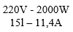
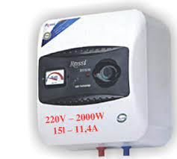
A. 220V. B. 15l. C. 11,4A. D. 2000W.
Câu 6. Hình ảnh dưới đây thuộc bước nào của quy trình bảo quản trang phục?
- Làm sạch. B. Làm phẳng. C. Làm khô. D. Cất giữ.
Câu 7. Các yếu tố ảnh hưởng đến sự thay đổi của thời trang là
A. giáo dục. B. phong cách.
C. văn hóa, xã hội, kinh tế, công nghệ. D. màu sắc.
Câu 8. Giải pháp nào sau đây không tiết kiệm điện?
A. Là quần áo vào giờ cao điểm. B. Luôn vệ sinh, lau chùi các thiết bị điện.
C. Tắt một số đồ dùng điện không cần thiết. D. Sử dụng những đồ dùng có dán nhãn năng lượng.
Câu 9. Tình huống đảm bảo an toàn khi sử dụng đồ dùng điện là
A. sử dụng máy sấy tóc trong phòng tắm.
B. đun nồi nước đầy bằng bếp điện.
C. bật bình nước nóng khi đang tắm.
D. rút phích cắm điện của đồ dùng điện ra khỏi nguồn điện khi không sử dụng.
Câu 10. Theo em, tại sao phải lưu ý đến các thông số kĩ thuật?
A. Để lựa chọn đồ dùng điện cho phù hợp.
B. Sử dụng đúng yêu cầu kĩ thuật
C. Lựa chọn đồ dùng điện phù hợp và sử dụng đúng yêu cầu kĩ thuật.
D. Không cần phải chú ý đến thông số kĩ thuật.
Câu 11. Tại sao phải xử lí đúng cách đối với các đồ dùng điện khi không sử dụng nữa?
A. Tránh tác hại ảnh hưởng đến môi trường. B. Tránh ảnh hưởng đến sức khỏe con người.
C. Tránh ảnh hưởng đến môi trường và sức khỏe con người. D. Không cần thiết.
Câu 12. Lựa chọn trang phục đi học cần chú ý điều gì?
A. Vải sợi bông, thoáng mát, thấm hút mồ hôi, thường có màu sẫm.
B. Vải co giãn, thấm hút mồ hôi, màu sắc tươi sáng.
C. Vải co giãn, thấm hút mồ hôi, thường có màu sẫm.
D. Kiểu dáng rộng, thoải mái với kiểu may đơn giản, màu sắc nhã nhặn.
Câu 13. Để tạo cảm giác gầy đi, cao lên cho người mặc nên lựa chọn trang phục có đường nét, họa tiết là
- kẻ ngang. B. kẻ ô vuông. C. hoa to. D. kẻ dọc.

Câu 14. Hình nào sau đây thể hiện phong cách thể thao?
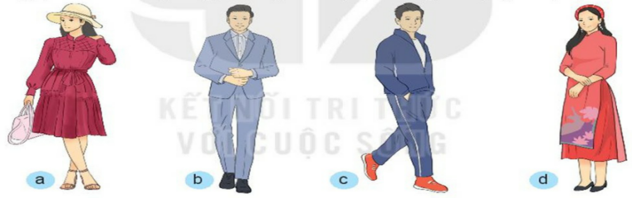
A. Hình a. B. Hình b. C. Hình c. D. Hình d.
Câu 15. Cách lựa chọn nào sau đây không phù hợp khi mua đồ dùng điện trong gia đình?
- Lựa chọn loại có thông số kĩ thuật và tính năng phù hợp với nhu cầu sử dụng.
- Lựa chọn loại có khả năng tiết kiệm điện.
- Lựa chọn loại có giá thành cao, vượt quá tài chính của gia đình.
- Lựa chọn các đồ dùng điện thân thiện với môi trường.
Câu 16: Phong cách thời trang nào có nét đặc trưng của trang phục dân tộc về hoa văn, chất liệu, kiểu dáng?
A. Phong cách thể thao. B. Phong cách cổ điển.
C. Phong cách dân gian. D. Phong cách lãng mạn.
Câu 17. Hãy cho biết, trang phục nào sau đây thuộc phong cách lãng mạn?
A. Áo thể thao mùa hè. B. Váy dạo phố
C. Đồng phục học sinh. D. Đồng phục lao động.
Câu 18. Phong cách thể thao là trang phục
A. thể hiện sự nhẹ nhàng mềm mại thông qua các đường cong, đường uốn lượn
B. có thiết kế đơn giản, đường nét tạo cảm giác mạnh mẽ, khỏe khoắn, thoải mái khi vận động
C. với hình thức giản dị, trang trọng, nghiêm túc lịch sự.
D. có nét đặc trưng của trang phục dân tộc của hoa văn, chất liệu, kiểu dáng.
Câu 19. Hãy chỉ ra phương pháp làm khô quần áo?
A. Giặt ướt. B. Giặt khô. C. Giặt ướt và giặt khô. D. Phơi.
Câu 20. Theo em an toàn khi sử dụng đồ dùng điện trong gia đình là
A. chỉ cần đảm bảo an toàn với người sử dụng. B. chỉ cần đảm bảo an toàn với đồ dùng điện.
C. cần đảm bảo an toàn với người sử dụng và đồ dùng điện. D. cần cung cấp đủ điện áp cho đồ dùng điện.
Câu 21. Theo em, mặc đẹp là chọn những bộ trang phục
A. theo mốt mới nhất. B. phù hợp lứa tuổi, vóc dáng, giá thành.
C. thật sang trọng, đắt tiền. D. Có đủ màu sắc, hoa văn.
Câu 22. Một bóng đèn LED có thông số kĩ thuật như sau: 110V – 6W. Hỏi bóng đèn đó có điện áp định mức là bao nhiêu?
A. 110 V. B. 6 W. C. 110 V hoặc 6 W. D. 100V và 6 W.
Câu 23. Dựa vào các hình dưới đây.
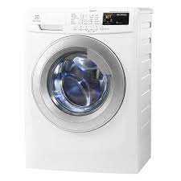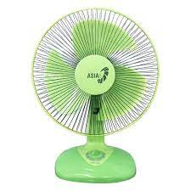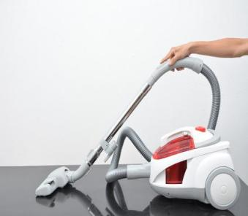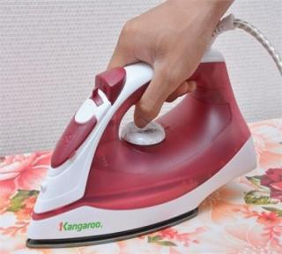
Hãy cho biết đồ dùng điện nào sử dụng trong gia đình có công dụng làm sạch bụi bẩn ở nhiều bề mặt như sàn nhà, cầu thang, rèm cửa...?
- Máy giặt. B. Quạt. C. Máy hút bụi. D. Bàn là.
Câu 24. Thông tin nào dưới đây hướng dẫn sử dụng máy sấy tóc không đúng cách?
- Sử dụng máy sấy tóc gần nơi có nước hoặc trong nhà tắm.
- Không bịt lưới hút gió của máy khi sử dụng.
- Luôn rút phích cắm điện của máy ra khỏi nguồn điện sau khi sử dụng.
- Sau khi ngắt điện, để máy nguội rồi mới cất gọn.
- Phần tự luận (4,0 điểm).
Bài 1. (2,0 điểm) Nêu vai trò của trang phục? Và đặc điểm của trang phục?
Bài 2. (1,0 điểm) Thời trang là gì? Hãy lựa chọn phong cách thời trang em yêu thích và giải thích tại sao?
Bài 3. (1,0 điểm) Nêu khái quát về đồ dùng điện trong gia đình? Khi lựa chọn đồ dùng điện trong gia đình em cần lưu ý gì?

HƯỚNG DẪN CHẤM BÀI KIỂM TRA GIỮA HỌC KÌ II (MÃ ĐỀ 601)
MÔN: CÔNG NGHỆ - LỚP 6
Năm học: 2022 - 2023

- TRẮC NGHIỆM: (6 điểm) Mỗi câu trả lời đúng được 0,25 điểm

Câu | 1 | 2 | 3 | 4 | 5 | 6 | 7 | 8 | 9 | 10 | 11 | 12
Đáp án | D | A | B | B | D | B | C | A | D | C | C | D
Câu | 13 | 14 | 15 | 16 | 17 | 18 | 19 | 20 | 21 | 22 | 23 | 24
Đáp án | D | C | C | C | B | B | D | C | B | A | C | A

II. TỰ LUẬN: (4 điểm)
Bài | Nội dung | Điểm
1  (2 điểm) | - Vai trò của trang phục là  + Trang phục có vai trò che chở bảo vệ cơ thể con người 1 số tác động có hại của thời tiết và môi trường.  + Trang phục góp phần tôn lên vẻ đẹp của người.  + Thông qua trang phục có thể biết sở thích, nghề nghiệp của người mặc.  b. Đặc điểm của trang phục là căn cứ để lựa chọn, sử dụng và bảo quản trang phục  Chất liệu, Kiểu dáng, Màu sắc, Đường nét, họa tiết  *Lưu ý: HS trả lời được 2 trong 5 ý về đặc điểm của trnag phục được 0,25 điểm | 0,5  0,5  0,5  0,5
2  (1 điểm) | - Thời trang là những kiểu trang phục được sử dụng phổ biến trong xã hội vào một khoảng thời gian nhất định.  - Ví dụ: Em thích phong cách thể thao vì thiết kế thường đơn giản, đường nét tạo cảm giác mạnh mẽ và khoẻ khoắn, thoải mái khi vận động và thể hiện được cá tính của em. | 0,5  0,5
3  (1 điểm) | a. Đồ dùng điện trong gia đình là các sản phẩm công nghệ hoạt động bằng năng lượng điện phục vụ sinh hoạt trong gia đình.  b. Khi lựa chọn đồ dùng điện trong gia đình cần lưu ý :  - Lựa chọn loại có thông số kỹ thuật và tính năng phù hợp có khả năng tiết kiệm điện.  - Lựa chọn các thương hiệu và cửa hàng uy tín, có giá cả phù hợp với điều kiện tài chính của gia đình  - Lựa chọn các đồ dùng điện Thân thiện với môi trường | 0,25  0,25  0,25  0,25

BGH duyệt TTCM Giáo viên ra đề

TRƯỜNG THCS KHƯƠNG ĐÌNH
MA TRẬN ĐỀ KIỂM TRA HỌC KÌ II - MÔN CÔNG NGHỆ 6
NĂM HỌC 2022 - 2023

TT | Mạch nội dung | Nội dung/chủ đề/bài | Mức độ đánh giá |  |  |  |  |  |  |  | Tổng  % điểm
 |  |  | Nhận biết |  | Thông hiểu |  | Vận dụng |  | Vận dụng cao
 |  |  | TNKQ | TL | TNKQ | TL | TNKQ | TL | TNKQ | TL
1 | Sử dụng và bảo quản trang phục | 1.1 Lựa chọn trang phục | 1 | 1 |  | 1 |  |  |  |  | 22,5
 |  | 1.2 Sử dụng trang phục | 1 |  | 1 |  |  |  |  |  | 5
 |  | 1.3 Bảo quản trang phục | 1 |  | 1 |  | 1 |  |  |  | 7,5
2 | Thời trang | 2.1 Thời trang trong cuộc sống. | 1 | 1 |  |  |  |  |  |  | 7,5
 |  | 2.2 Phong cách thời trang | 1 |  | 2 |  | 1 | 1 | 1 |  | 17,5
3 | Khái quát về đồ dùng điện trong gia đình. | 3.1 Đồ dùng điện trong gia đình | 1 | 1 | 1 |  |  |  |  |  | 7,5
 |  | 3.2 Thông số kĩ thuật của đồ dùng điện. | 1 |  | 1 |  | 1 |  | 1 |  | 10
 |  | 3.3 Lựa chọn và sử dụng đồ dùng điện. | 1 |  | 3 | 1 |  |  | 2 |  | 22,5
Tổng câu |  |  | 8 | 3 | 9 | 2 | 3 | 1 | 4 |  | 100
Tỉ lệ % |  |  | 30% |  | 40% |  | 20% |  | 10% |  | 100
Tỉ lệ chung |  |  | 70% |  |  |  | 30% |  |  |  | 100

TRƯỜNG THCS KHƯƠNG ĐÌNH
MA TRẬN ĐẶC TẢ ĐỀ KIỂM TRA HỌC KÌ II - MÔN CÔNG NGHỆ 6
NĂM HỌC 2022 - 2023

TT | Nội dung Kiến thức | Đơn vị kiến thức | Mức độ kiến thức, kỹ năng cần kiểm tra đánh giá | Câu hỏi theo mức độ
 |  |  |  | Nhận biết | Thông hiểu | Vận dụng | Vận dụng cao
1 | Sử dụng và bảo quản trang phục | Bài 8 | Trình bày được vai trò của trang phục và đặc điểm của nó  Các cách sử dụng và phối hợp trang phục  Hiểu cách sử dụng trang phục  Biết cách sử dụng trang phục cho đúng, cách phối hợp trang phục | 4 | 3 | 1
2 | Thời trang | Bài 9 | Hiểu được thế nào là thời trang, các phong cách thời trang  Biết được phong cách thời trang là gì và phong cách thường thấy trong cuộc sống | 3 | 2 | 2 | 1
3 | Đồ dùng điện | Bài 10 | Biết các biện pháp an toàn khi dùng điện  Hiểu được công dụng của đồ dùng điện | 4 | 6 | 1 | 3
Tổng: |  |  |  | 11 | 11 | 4 | 4

